KOCKA A KVÁDER

1. Ak sa hrana kocky zväčší 3-krát,objem sa zväčší:

a) 3-krát

b) 27-krát

c) 9-krát

2. Ak sa výška kvádra ,ktorého podstava má obsah 20cm<sup>2</sup> ,zmenší o 2 cm,objem kocky sa zmenší o:

a) 60cm3

b) 40cm3

c) nedá sa určiť

3. Dá sa kocka s objemom 2dm3 zabaliť do krabičky tvaru kvádra s objemom 10dm3?

a) áno

b) nie

c) môže ,ale aj nemusí

4. Plášť kocky tvorí:

a) 6 štvorcov

b) 6 obdĺžnikov

c) 4 štvorce

5. Povrch kvádra určíme ,ako:

a) súčin obsahov jeho stien

b) súčet obsahov jeho stien

c) rozdiel obsahov jeho stien

6. Objem kocky je 125 cm3.Aký je povrch tejto kocky?

a) 150cm2

b) 125cm2

c) 30cm2

7. V akváriu tvaru kocky s hranou 3dm je 18litrov vody.Do akej výšky siaha voda?

a) 2dm

b) 1,5dm

c) 1dm

8. Ktoré tvrdenie je pravdivé?

a) Každá kocka je kváder.

b) Každý kváder je kocka.

c) Kváder má väčší objem ako kocka

9. Ktorý z útvarov na obrázku predstavuje sieť kvádra?

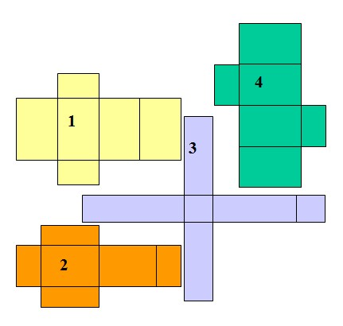

a) 1

b) 2

c) 3

d) 4

10. Ktorý z útvarov nemôže byť sieťou kocky na obrázku?

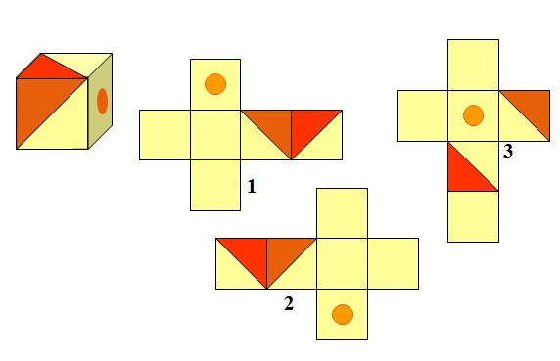a) 1

b) 2

c) 3

----------Kľúč----------

1. (b)

2. (b)

3. (c)

4. (a)

5. (b)

6. (a)

7. (a)

8. (a)

9. (c)

10. (b)